Sylvain GURTLER
Représentant local
Association PTR94
23, avenue de Verdun
94410 SAINT-MAURICE

A l’attention de
Monsieur Thierry BARNOYER
Maire-Adjoint
Et du Conseil Municipal
Hôtel de Ville
118 avenue du Général De Gaulle 94706 MAISONS-ALFORT CEDEX

Saint-Maurice, le 4 septembre 2019

Objet : D6 entre la rue du 11 novembre 1918 et l'avenue du Général de Gaulle ; végétation envahissante

Monsieur,

Je fais suite par la présente à votre mail en date du 3 juillet dernier, relatif à la situation sur la piste cyclable qui longe la D6, à Maisons-Alfort, entre la rue du 11 novembre 1918 et la jonction avec l’avenue du Général de Gaulle.

Dans votre mail, vous semblez mettre en doute l’objectivité de mes propos quant à l’état de cet équipement.

En complément des photos que je vous avais adressées et qui illustraient pourtant assez bien la situation, vous en trouverez donc de nouvelles ci-jointes, prises le 2/08, un mois seulement environ après l’intervention des services communaux.

Vous noterez qu’aux endroits où ils sont intervenus (photos 1 et 2), la végétation avait d’ores et déjà repoussé.

Ailleurs, comme au niveau de la station-essence Esso (photo 3 et 4) – un endroit réellement dangereux – l’intervention n’a eu lieu qu’au cours du mois d’août.

De toute évidence, on peut en conclure que 1) les interventions des services communaux sont trop espacées 2) plus simplement, la végétation qui orne les abords de cette piste sur trottoir n’est pas adaptée.

Toujours dans votre correspondance, vous semblez considérer qu’une piste serait plus dangereuse qu’un équipement sur trottoir. Nous nous inscrivons en faux contre cette assertion : une piste – un site en propre donc – restera toujours plus sécurisé et sécurisant qu’un site partagé avec des piétons ou – a fortiori – avec des véhicules motorisés dans le cas d’une bande cyclable.

Vous écrivez également que ce projet a été réalisé par le Département. C’est vrai, mais, étant sur trottoir, il reste de la compétence de la commune quant à son entretien quotidien (coupe de la végétation environnante, enlèvement des branches et des feuilles, etc…, si possible dans des plages horaires correspondant à une moindre fréquentation).

Par ailleurs, nous nous interrogeons : Maisons-Alfort, qui a priori a été consultée en amont du projet, a-t-elle souligné auprès des services départementaux que l’existence d’une 4 voies à cet endroit permettait largement d’y insérer une véritable piste, en site propre donc et bien sécurisée ?

Vous ajoutez que l’équipement existant aurait été validé par les représentants des associations de cyclistes. Nous vous informons que la seule association d’usagers cyclistes à compétence départementale dans le Val-de-Marne, la nôtre, n’a jamais été consultée sur ce projet (de façon générale, c’est vrai, il est malheureusement très rare qu’elle le soit).

En tout état de cause, s’il s’agit d’association communales ou locales, nous aimerions beaucoup savoir de qui il s’agit.

Pour conclure, nous faisons le souhait qu’à l’avenir les services communaux interviennent plus régulièrement sur cet axe, non pas pour « être agréables » à votre humble correspondant (pour reprendre votre formulation), mais pour assurer la sécurité et le confort de l’ensemble des usagers, piétons comme cyclistes.

Nous publierons bien sûr cette lettre (et les vôtres si vous le souhaitez) sur notre site web pour la bonne information de nos adhérents et des autres usagers.

Je vous prie d’agréer, Monsieur le Maire-adjoint, l’expression de mes sentiments les meilleurs.
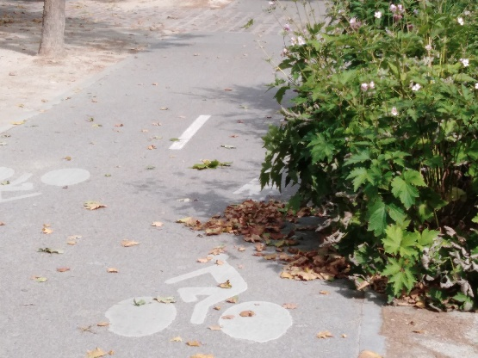
1 : Entre la supérette Auchan et la jonction avec l’Avenue du Général de Gaulle
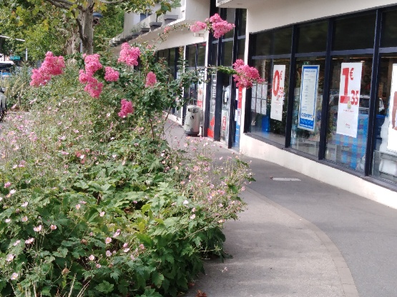
2 : Devant la superette Auchan
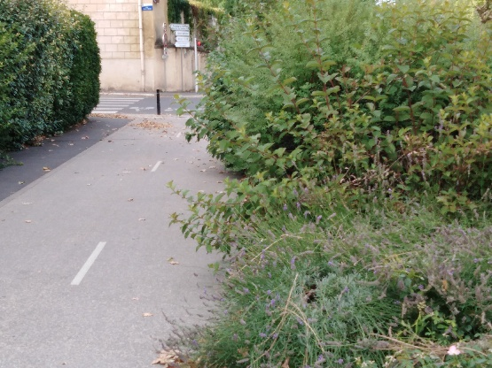
3 : La piste au niveau de la station-service.
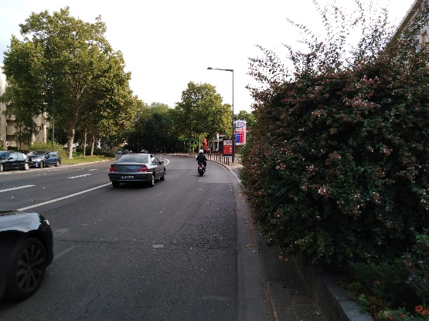
4 : La piste, invisible, se situe juste derrière le buisson ; l’accès à la station-service juste après.

